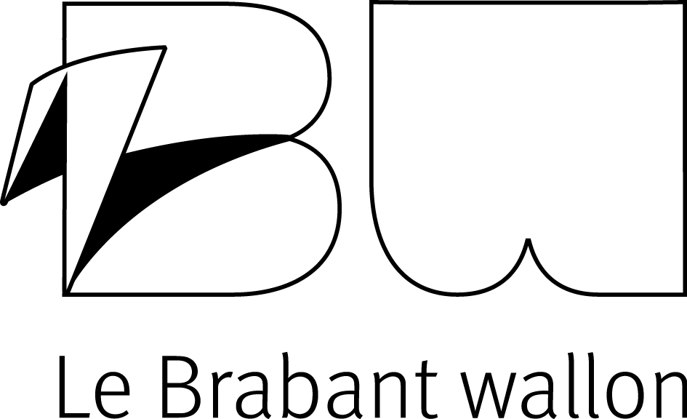

Subventionnement et labellisation des communes du Brabant wallon pour contribuer à l’embellissement floral des espaces publics dans le cadre de l’opération provinciale
« Villes et Villages Fleuris »

FORMULAIRE DE PARTICIPATION ET DEMANDE DE SUBVENTION

1. RESPONSABLE DU PROJET

Commune de :
Adresse :
Rue et numéro :
Code postal : ............................ Commune :
Téléphone :
Fax :
E-mail :
Nom de l’Échevin en charge des espaces verts :
N° de compte en banque où la subvention pourra être versée :
BE
Nom du responsable du dossier au sein de la commune :

Fonction :
Téléphone :
E-mail:

2. DEMANDE D’UN SUBSIDE AU FLEURISSEMENT

Population au 1er janvier: …………………….…………………………….. Superficie : …………………….……………………………..

3. PRÉSENTATION DE LA DÉMARCHE DE VALORISATION ENVIRONNEMENTALE ET DE LA THÉMATIQUE DU PROJET

Motivations et objectifs du fleurissement de votre commune
.....................................................................................…………...................................................................................
.....................................................................................…………...................................................................................
.....................................................................................…………...................................................................................
.....................................................................................…………...................................................................................
.....................................................................................…………...................................................................................
.....................................................................................…………...................................................................................
.....................................................................................…………...................................................................................
.....................................................................................…………...................................................................................

Description succincte de la thématique du fleurissement (de l’année de référence) abordée dans la réalisation des aménagements floraux présentés
.....................................................................................…………................................................................................... .....................................................................................…………...................................................................................
.....................................................................................…………...................................................................................
.....................................................................................…………...................................................................................
.....................................................................................…………...................................................................................
.....................................................................................…………...................................................................................

Rappel des annexes à joindre :
(Ces documents feront partie du dossier remis aux membres du jury/à l’auditeur)
- Relevé des aménagements et réalisation florales détaillé, numéroté et indiqué sur un plan de la commune ;
- Fiche de validation et auto-évaluation de la commune (formulaire ci-dessous) ;
- La délibération de l’autorité compétente approuvant le projet.

Date:

Nom et signature du (de la) Nom et signature du (de la)
Directeur (trice) général(e) Bourgmestre

Ce formulaire, complété et signé par les personnes habilitées à représenter la Commune, est à renvoyer avant le 30 avril à l’adresse suivante :

Brabant wallon
Direction d’administration de l’économie et du développement territorial
Service de l’environnement et du développement territorial
Parc des Collines – Bâtiment Archimède
Place du Brabant wallon 1
1300 WAVRE

ou par courriel à l’adresse suivante : commune@brabantwallon.be

Fiche de validation et auto-évaluation de la commune par rapport au plan de situation des aménagements et des réalisations florales et végétales

Candidature pour le label

Niveau : 1 fleur 2 fleurs 3 fleurs 4 fleurs

Critères
Niveau « 1 fleur »
Garantit l’amélioration de l’environnement et du cadre de vie de la commune ou de la ville par le fleurissement et la végétalisation au minimum de la Maison communale ou de l’Hôtel de Ville et de ses environs ainsi qu’une cotation, par les membres du jury, supérieure ou égale à 50 points pour la qualité des aménagements et de la démarche environnementale.
Validation de l’administration
oui/non

Niveau « 2 fleurs » (si le niveau « 1 fleur » est acquis)
Garantit que la commune a acquis le label « 1 fleur » et poursuit l’amélioration de l’environnement et du cadre de vie de la commune par le fleurissement et la végétalisation au minimum de la Maison communale ou de l’Hôtel de Ville, de ses environs et de ses voies d’accès ainsi qu’une cotation, par les membres du jury, supérieure ou égale à 55 points pour la qualité des aménagements et de la démarche environnementale.
Validation de l’administration
oui/non

Si existants sur les voies d’accès :
Validation de l’administration
Ronds-points fleuris | oui/non | non existant
Ilots directionnels fleuris | oui/non | non existant
Ponts fleuris | oui/non | non existant
Rue(s) commerçantes(s) fleuries(s) | oui/non | non existant
Parkings d’accueil | oui/non | non existant
Places | oui/non | non existant

Sur les voies d’accès menant au périmètre de fleurissement défini niveau 1, au minimum 70% des espaces potentiellement appropriés à l’accueil d’un fleurissement sont fleuris :
Validation de l’administration
oui/non

Niveau « 3 fleurs » (si le niveau « 2 fleurs » est acquis)
Garantit que la commune a acquis le label « 2 fleurs » et poursuit l’amélioration de l’environnement et du cadre de vie de la commune par le fleurissement et la végétalisation au minimum de la Maison communale ou de l’Hôtel de Ville, de ses environs, de ses voies d’accès et des bâtiments et lieux publics importants (monuments historiques, bâtiments publics, cimetières, jardins, parcs, écoles, centre sportif..) ainsi qu’une cotation, par les membres du jury, supérieure ou égale à 60 points pour la qualité des aménagements et de la démarche environnementale.

Validation de l’administration
Monuments historiques | oui/non | non existant
Gares de transport en commun | oui/non | non existant
Bâtiments publics | oui/non | non existant
Centres touristiques | oui/non | non existant
Espaces sportifs | oui/non | non existant
Centres scolaires communaux | oui/non | non existant
Cimetières | oui/non | non existant
Centres de cultes | oui/non | non existant

Au minimum 70% des bâtiments importants situés sur tout le territoire ou la partie du territoire de la commune participant à l’opération « Villes et Villages Fleuris » sont fleuris :
Validation de l’administration
oui/non

Niveau « 4 fleurs » (si le niveau « 3 fleurs » est acquis) – commune « Zéro phyto »
Développement durable – gestion durable des aménagements

Plan de gestion de l’environnement en fonction des lieux
Préservation de la biodiversité
Gestion des espaces publics (propreté, trottoirs, voirie, mobilier urbain, effacement des réseaux, qualité et entretien de bâtiments publics, privés, abandonnés, gestion des déchets…)
Information, sensibilisation des citoyens au respect de l’environnement et initiatives citoyennes

Annexe: liste des aménagements ou réalisations végétales et florales

Réalisations | Adresses/emplacements numérotés sur le plan de la commune
 |  | 1
 |  | 2
 |  | 3
Nouveaux aménagements de l’année de référence
 |  | 1
 |  | 2
 |  | 3

